Ejercicio 1.3:

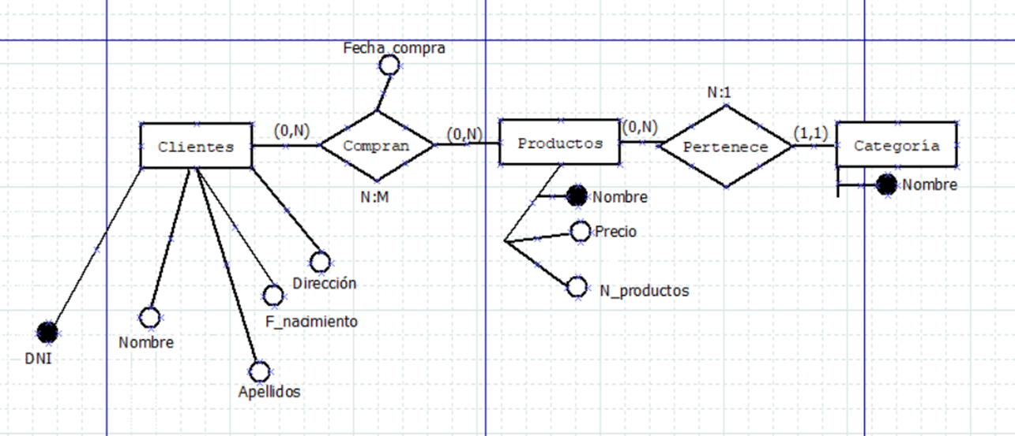

Clientes (DNI, nombre, apellidos, f_nacimiento, dirección) siendo

Dni es cadena no nulo

Nombre es cadena

Apellidos es cadena

F_nacimiento es tipo fecha

Dirección es cadena

Pk (dni)

Productos (Nombre, precio, n_productos) siendo

Nombre es cadena no nulo

Precio es entero

N_productos es entero

PK (nombre)

Compran (DNI, Nombre, fecha_compra) siendo

DNI cadena no nulo

Nombre cadena no nulo

Fecha_compra tipo fecha

PK ( DNI, nombre)

FK (dni) / clientes (dni)

FK (nombre) / productos (nombre)

Categoria (nombre) siendo

Nombre es cadena no nulo

PK (nombre)

Productos (nombre, precio, n_productos, nombre_categoria) siendo

Nombre es cadena no nulo

Precio es real

N_productos es entero

Nombre_categoria es cadena no nulo

Pk (nombre)

FK (nombre_categoria) / categoría (nombre)

Ejercicio 2.2:

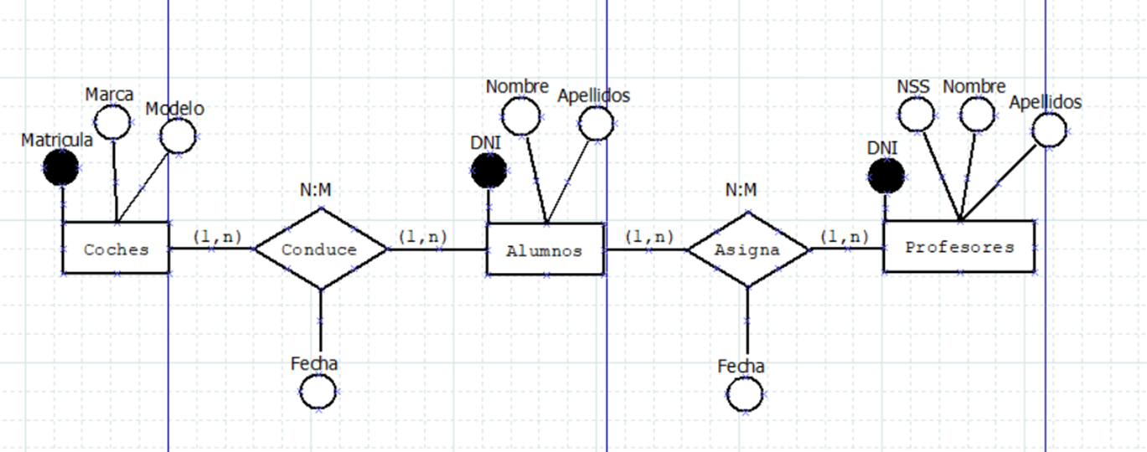

Coches (matricula, marca, modelo) siendo

Matricula es cadena no nulo

Marca es cadena

Modelo es cadena

Pk (matricula)

Alumnos (dni, nombre, apellidos) siendo

Dni es cadena no nulo

Nombre es cadena

Apellidos es cadena

Pk (dni)

Conduce (matricula, dni, fecha) siendo

Matricula es cadena no nulo

Dni es cadena no nulo

Fecha es tipo fecha

Pk (matricula, dni)

FK (matricula) / coches (matricula )

Fk (dni) /alumnos (dni)

Profesores (dni, nss, nombre, apellidos) siendo

Dni es cadena no nulo

Nss es cadena

Nombre es cadena

Apellidos es cadena

Pk (dni)

Asigna (dni_alumno, dni_profesor, fecha) siendo

Dni_alumno es cadena no nulo

Dni_profesor es cadena no nulo

Fecha es tipo fecha

Pk (dni_alumno, dni_profesor)

FK (dni_alumno) / alumno (dni)

FK (dni_profesor) / profesor (dni)

Ejercicio 3.2:

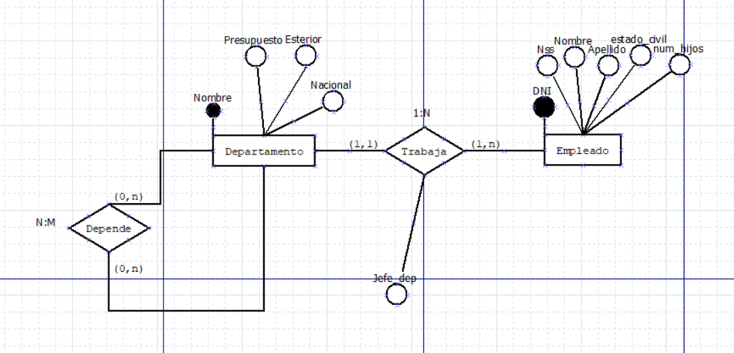

Departamento (nombre, presupuesto, exterior, vacacional) siendo

Nombre es cadena no nulo

Presupuesto es cadena

Exterior es cadena

Vacacional es cadena

Pk (nombre)

Depende (nombre_departamento, nombre_departamento_dependiente) siendo

Nombre_departamento es cadena no nulo

Nombre_departamento_dependiente es cadena no nulo

Pk (nombre_dept, nombre_dept_depen)

Fk (nombre_dept) / departamento (nombre_dept)

Fk (nombre_dept_dependiente) / departamento (nombre_dept_depen)

Departamento (nombre, presupuesto, exterior, vacacional) siendo

Nombre es cadena no nulo

Presupuesto es cadena

Exterior es cadena

Vacacional es cadena

Pk (nombre)

Empleado (dni, nss, nombre, apellido, estado_civil, num_hijos, nombre_dept) siendo

Dni es cadena no nulo

Nss es cadena

Nombre es cadena

Apellido es cadena

Estado_civil es cadena

Num_hijos es entero

Nombre_dept es cadena no nulo

Pk (dni)

Fk (nombre_dept) / departamento (nombre_dept)

Ejercicio 4:

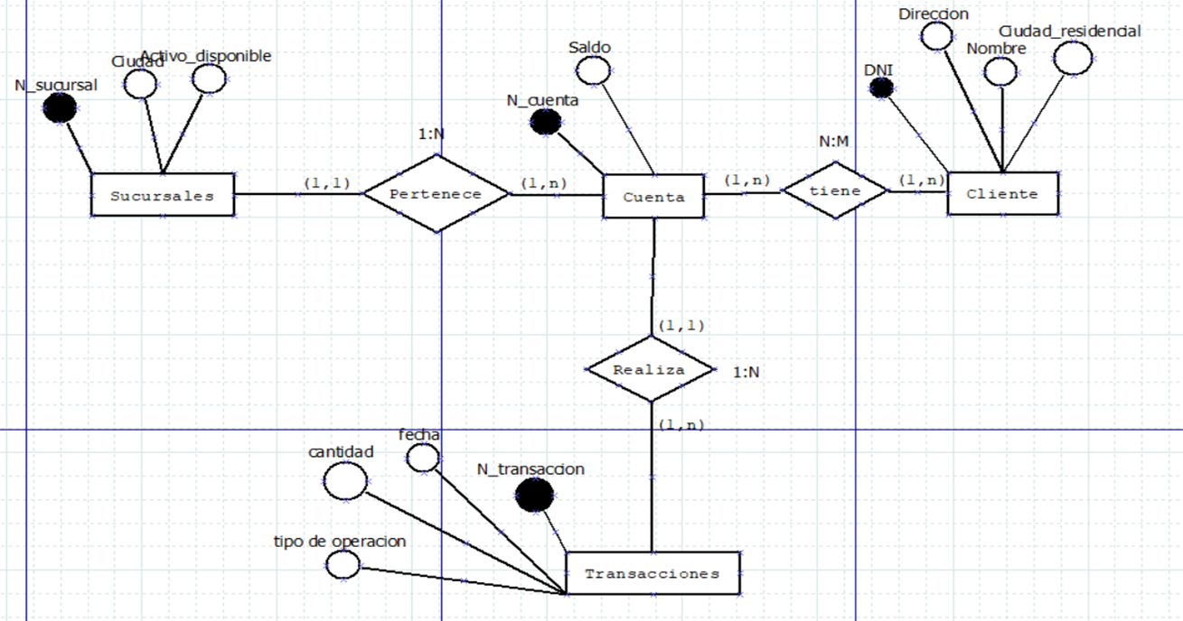

Ejercicio 5:

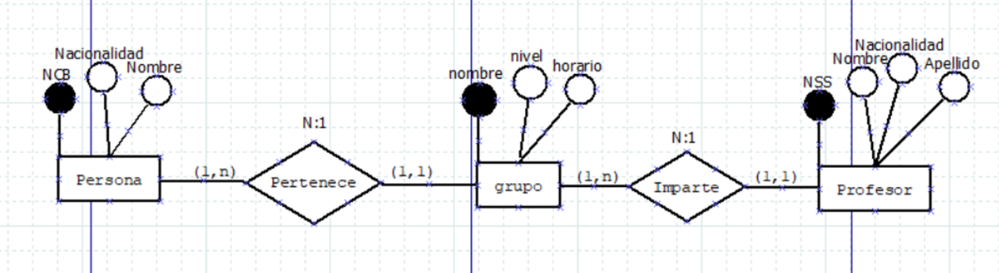

Ejercicio 6:

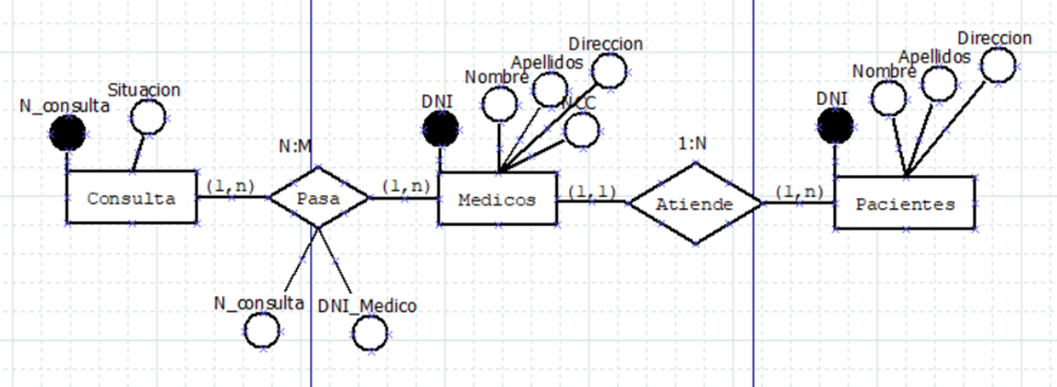

Ejercicio 7:

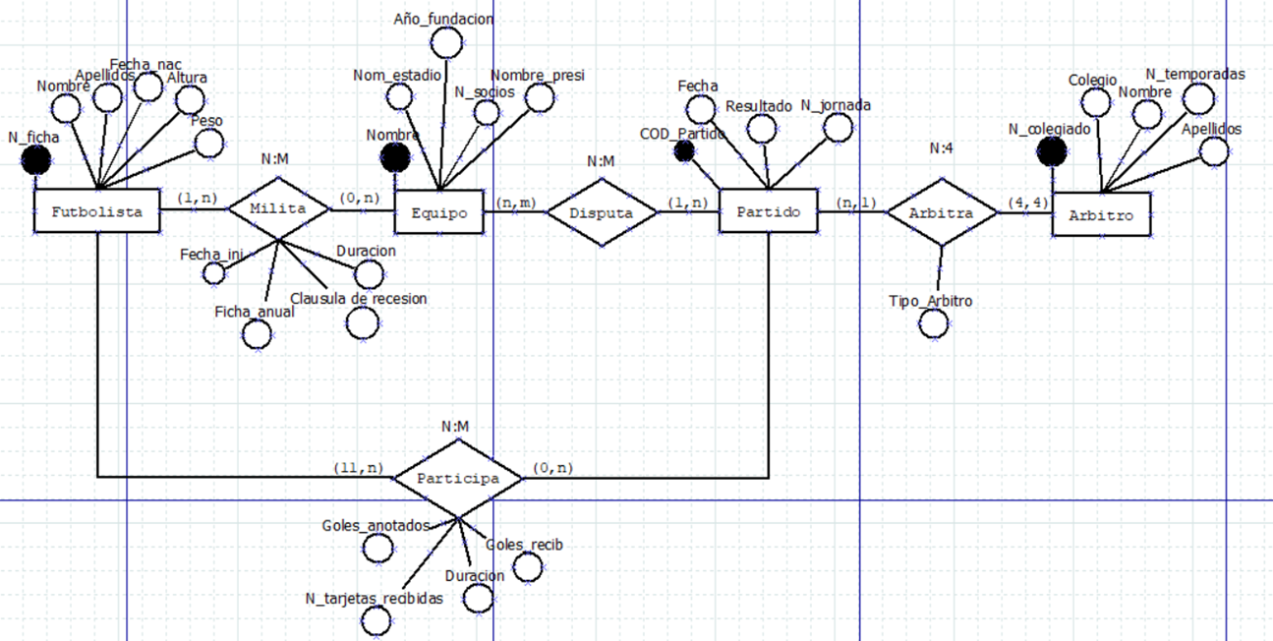

Ejercicio 8:

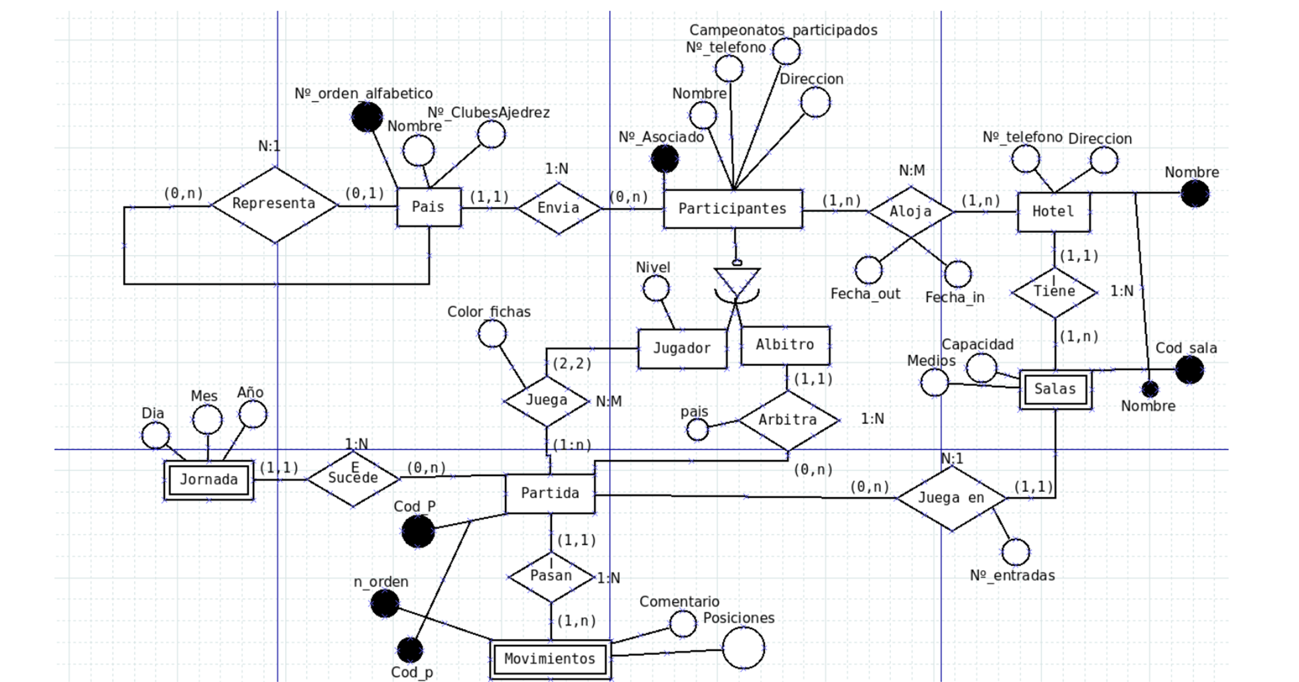

Ejercicio 9:

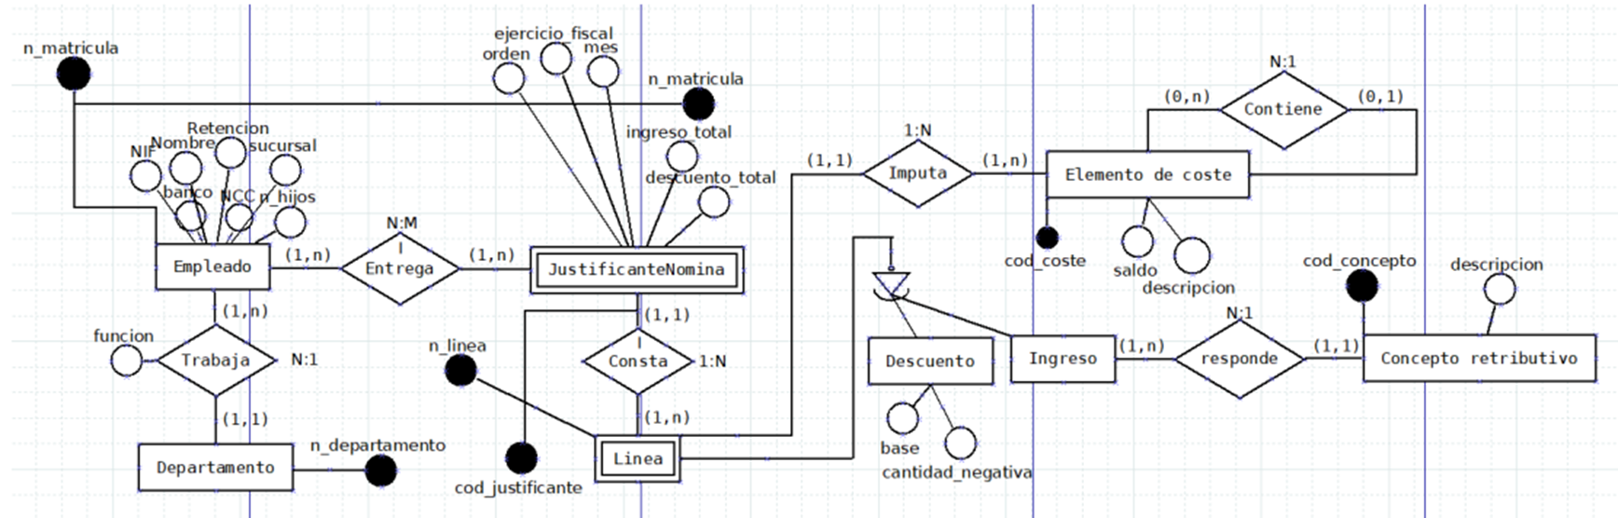

Ejercicio 10:

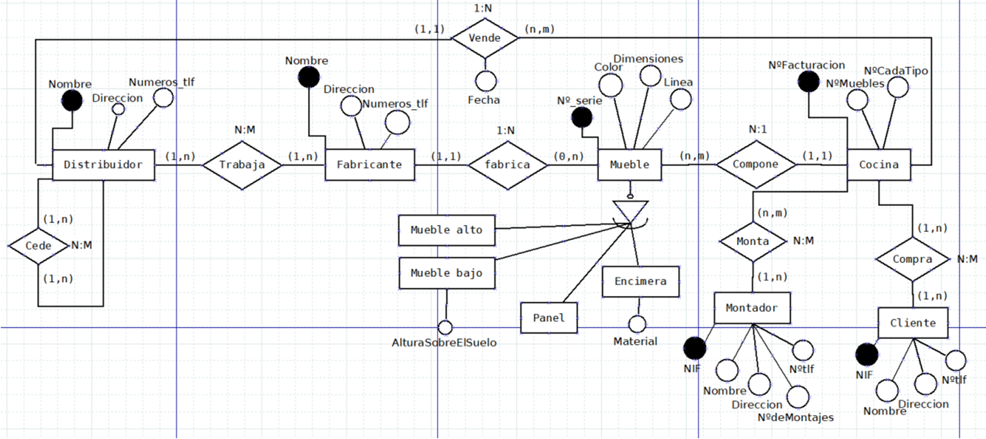

Ejercicio 11:

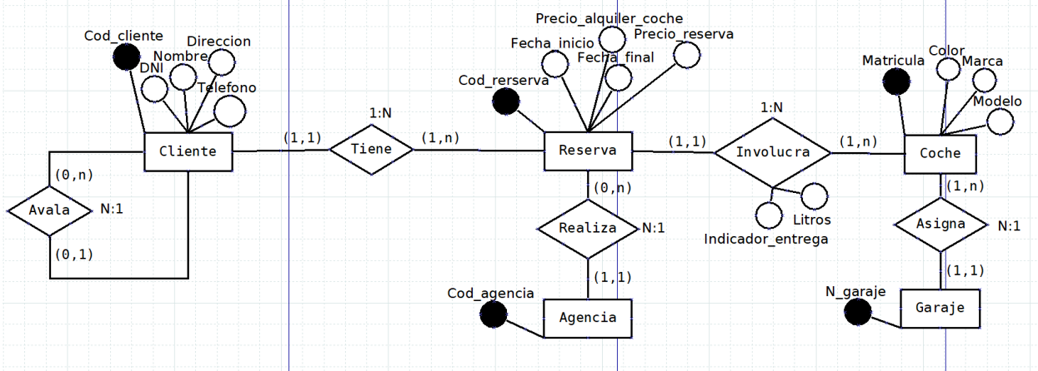

**Repaso:**

1:N

(1,1)-(1,N)

(0-N)

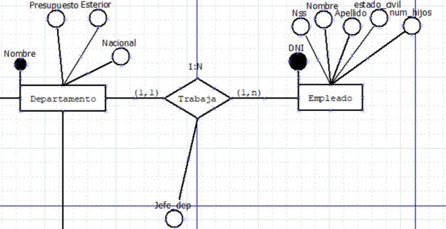

Departamento (nombre, presupuesto, exterior, nacional) siendo

Nombre cadena no nulo,

Presupuesto cadena

Exterior cadena

Nacional cadena

Pk(nombre)

Empleado (dni, nss, nombre, apellido, estado_civil, num_hijos, nombre_departamento) siendo

Dni cadena no nulo

…

Nombre_departamento es cadena no nulo

Pk(dni)

FK (nombre_departamento)/ departamento (nombre)

(0,1)-(1,N)

(0,N)

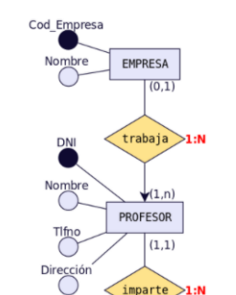

Empresa (cod_empresa, nombre) siendo

Cod_empresa entero no nulo

Nombre es cadena

PK(cod_empresa)

Profesor (dni, nombre, tlfno, dirección) siendo

Dni cadena no nulo

Nombre es cadena

Tlfno es entero

Dirección es cadena

Pk (dni)

Trabaja (cod_empresa, dni) siendo

Cod_empresa es entero no nulo

Dni es cadena no nulo

Pk (dni)

Fk (cod_empresa) /empresa (cod_empresa)

N:M



Coches (matricula, marca, modelo) siendo

Matricula es cadena no nulo

Marca es cadena

Modelo es cadena

Pk (matricula)

Alumnos (dni, nombre, apellidos) siendo

Dni es cadena no nulo

Nombre es cadena

Apellidos es cadena

Pk (dni)

Conduce (matricula, dni, fecha) siendo

Matricula es cadena no nulo

Dni es cadena no nulo

Fecha es tipo fecha

Pk (matricula, dni)

Fk (matricula)/Coches (matricula)

Fk (dni) / alumnos (dni)

1:1

(1,1)-(1,1)

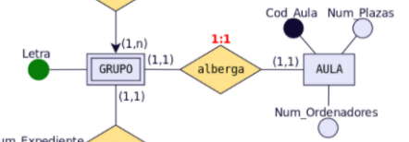

Grupo_aula (Letra, cod_aula, num_plazas, num_ordenadores) siendo

Letra cadena no nulo

Cod_aula es entero no nulo

Num_plazas es entero

Num_ordenadores es entero

Pk (cod_aula)

(0,1)-(1,1)

FK

tablaEntidad1 (PK, entidad1atri, Entidad2PK)

tablaEntidad2 (Pk, entidad2atri )

**Examen:**

**Ejercicio 1:**

Curso (cod, nombre, descripción, num_horas, coste) siendo

Cod es cadena no nulo

Nombre es cadena

Descripción es cadena

Num_horas es entero

Coste es real

Pk (cod)

Requiere (cod_curso, cod_curso_requerido, forma) siendo

Cod_curso es cadena no nulo

Cod_curso_requerido es cadena no nulo

Forma es cadena

Pk (cod_curso, cod_curso_requerido)

Fk (cod_curso) / curso (cod)

Fk (cod_curso_requerido) / curso (cod)

Edicion (fecha, lugar, horario, cod_curso) siendo

Fecha tipo fecha no nulo

Lugar tipo cadena

Horario es real

Pk (fecha)

Fk (cod_curso) / curso (cod) con borrado en cascada

Empleado (código, nombre, apellido, nif, fecha_nac, nacionalidad) siendo

Código es entero no nulo

Nombre es cadena

Apellido es cadena

Nif es cadena

Fecha_nac es tipo fecha

Nacionalidad es cadena

Pk (código)

Matri (fecha, código) siendo

Fecha es tipo fecha no nulo

Código es tipo entero no nulo

Pk(fecha, código)

Fk (fecha) / edición (fecha)

Fk (código) / empleado (código)

Imparte(cod, fechai, codigo) siendo

cod es cadena no nulo,

fechai es cadena no nulo,

codigo es cadena no nulo,

PK(cod, fechai),

FK(cod/Curso(cod)),

FK(fechai/Edicion(fechai)),

FK(codigo/Empleado(codigo)).

**Ejercicio 2:**

Empresa (cod_empresa, nombre) siendo

Cod_empresa es entero no nulo

Nombre es cadena

Pk (cod_empresa)

Profesor (dni, nombre, tlfno, dirección) siendo

Dni es cadena no nulo

Nombre es cadena

Tlfno es cadena

Dirección es cadena

Pk (dni)

Trabaja (cod_empresa, dni) siendo

Cod_empresa cadena

Dni cadena no nulo

Pk(dni)

Fk (cod_empresa) / empresa (cod_empresa)

Profesor (dni, nombre, tlfno, dirección) siendo

Dni es cadena no nulo

Nombre es cadena

Tlfno es cadena

Dirección es cadena

Pk (dni)

Modulo (cod_modulo, nombre, dni_profesor) siendo

Cod_modulo es entero no nulo

Nombre es cadena

Pk (cod_modulo)

Fk (dni_profesor) / profesor (dni)

Modulo (cod_modulo, nombre, dni_profesor) siendo

Cod_modulo es entero no nulo

Nombre es cadena

Pk (cod_modulo)

Fk (dni_profesor) / profesor (dni)

Tema (cod_tema, titulo, cod_modulo) siendo

Cod_tema es entero no nulo

Titulo es cadena

Pk (cod_tema)

Fk (cod_modulo) / modulo (cod_modulo)

Modulo (cod_modulo, nombre, dni_profesor) siendo

Cod_modulo es entero no nulo

Nombre es cadena

Pk (cod_modulo)

Fk (dni_profesor) / profesor (dni)

Alumno (num_expediente, nombre, tlfno, fecha_nac)

Num_expediente es entero no nulo

Nombre es cadena

Tlfno es entero

Fecha_nac es tipo fecha

Pk (num_expediente)

Cursa (cod_modulo, num_expediente, nota) siendo

Cod_modulo es entero no nulo

Num_expediente es entero no nulo

Nota es entero

Pk (cod_modulo, num_expediente)

Fk (cod_modulo) modulo (cod_modulo)

Fk (num_expediente) alumno (num_expediente )

Alumno (num_expediente, nombre, tlfno, fecha_nac)

Num_expediente es entero no nulo

Nombre es cadena

Tlfno es entero

Fecha_nac es tipo fecha

Pk (num_expediente)

Alumno_delegado (num_expediente_delegado, nombre, telfno, fecha_nac, num_expediente) siendo

Num_expediente_delegado entero no nulo

Nombre es cadena

Tlfno es entero

Fecha_nac es tipo fecha

Num_expediente es entero

Pk (num_expediente_delegado)

Fk (num_expediente)/ alumno (num_expediente)

Alumno (num_expediente, nombre, tlfno, fecha_nac)

Num_expediente es entero no nulo

Nombre es cadena

Tlfno es entero

Fecha_nac es tipo fecha

Pk (num_expediente)

Beca (id_beca, cuantia, fecha, num_expediente) siendo

Id_beca cadena no nulo

Cuantia es cadena

Fecha es tipo fecha

Num_expediente es entero

Pk (id_beca)

Fk (num_expediente) / alumno (num_expediente)

Grupo (Letra) siendo

Letra cadena no nulo

Pk (Letra)

Alumno (num_expediente, nombre, telfno, fecha_nac, letra) siendo

Num_expediente es entero no nulo

Nombre es cadena

Tlfno es entero

Fecha_nac es tipo fecha

Letra es cadena

Pk (num_expediente)

Fk (letra) / grupo (letra)

Grupo (Letra) siendo

Letra cadena no nulo

Pk (Letra)

Aula (cod_aula, num_plazas, num_ordenadores) siendo

Cod_aula es cadena no nulo

Num_plazas es entero

Num_ordenadores es entero

Pk (cod_aula)

Grupo_aula (cod_aula, letra) siendo

Cod_aula es entero no nulo

Letra es cadena

Pk (cod_aula)

**Normalización:**

**Ejemplo 4:**

Prestamos_libro (#cod_libro, titulo, autor, editorial)

Lector_libro (#cod_libro, nom_lector, fecha_dev)

¿1FN? Para que este en 1FN todos sus atributos deben ser atómicos

¿2FN? Para que este en 2FN debe estar en 1FN y todos sus atributos no clave deben tener dependencia funcional completa de la clave

¿3FN? Para que este en 3FN debe estar en 2FN y todos sus atributos no clave no dependen funcionalmente entre ellos

Prestamos_libro (#cod_libro, titulo)

Libro (#titulo, autor, editorial)

Lector_libro (#cod_libro, nom_lector)

Lector (#nom_lector, fecha_dev)